114學年度臺東縣戶外教育及海洋教育中心
執行學校 | 年級 | 學生參與人數 | 教師人數
吉安國中 | 九 | 14人 | 3人
2-2學校推展優質戶外教育路線成果報告
ㄧ、計畫名稱：水域安全
二、活動日期：115/6/7
三、活動地點：長濱國中、長濱漁港沙灘
四、活動流程:
時間 | 流程 | 地點
09:30 | 吉安國中抵達 | 長濱國中
09:30~10:10 | 救生衣著裝  陸上操槳練習 | 長濱國中
10:10~10:20 | 環境危險識別 | 長濱漁港沙灘
10:20~10:30 | 翻船復位練習 | 長濱漁港沙灘
10:30~10:50 | 繞標划槳練習 | 長濱漁港沙灘
10:50~11:20 | 划出港外船隊共航 | 長濱漁港沙灘
11:20~11:30 | 學習回饋及分享 | 長濱漁港沙灘
11:30~12:00 | 步行返校及清洗裝備 | 長濱漁港沙灘
12:00 | 賦歸 | 長濱國中

五、活動紀錄：(至少6張，越豐富越好。)
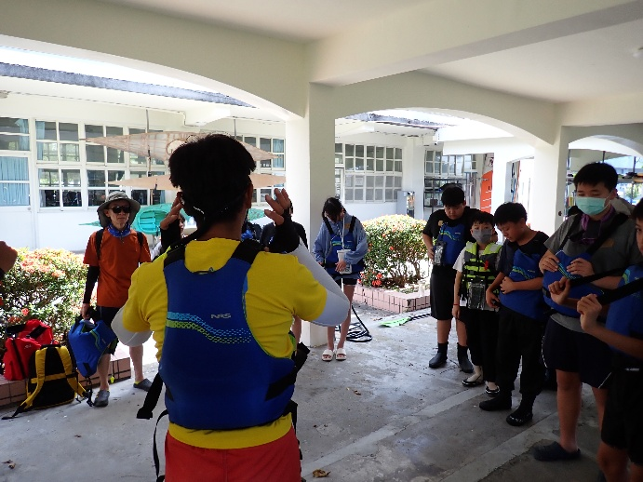 | 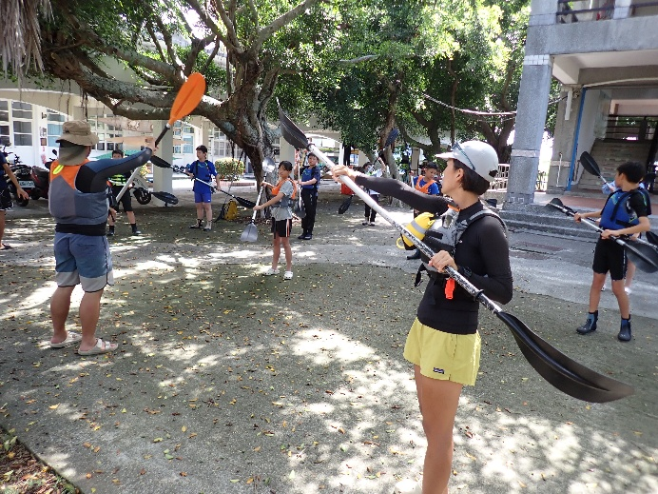
說明：救生衣介紹及著裝 | 說明：陸上操槳練習
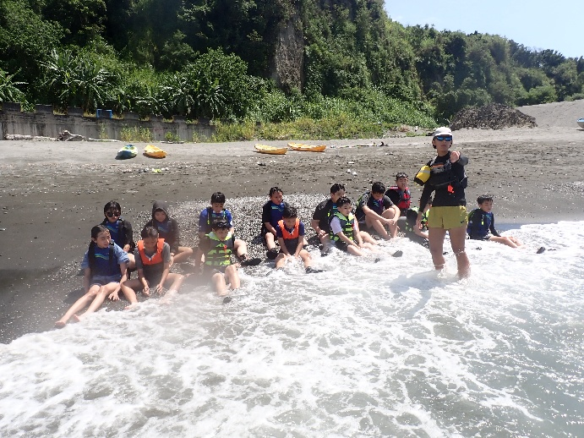 | 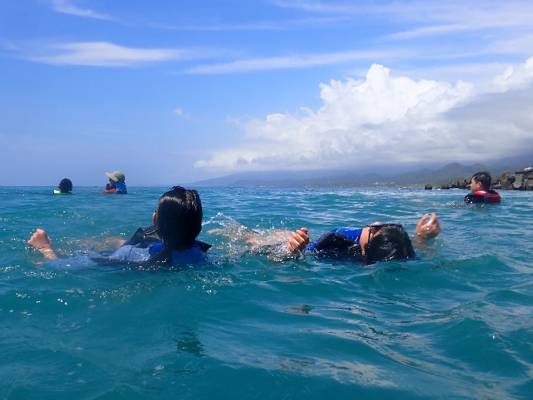
說明：環境風險識別觀察 | 說明：深水區適應及體驗
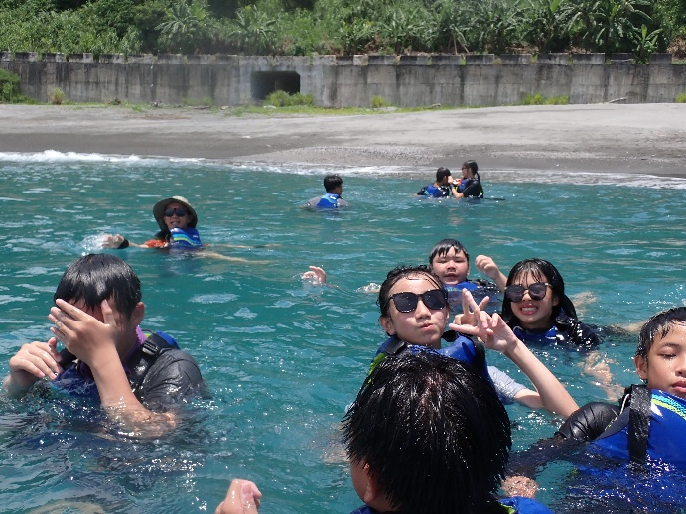 | 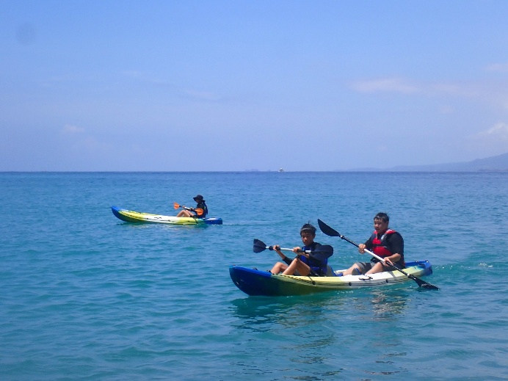
說明：深水區適應及體驗 | 說明：繞標划槳練習
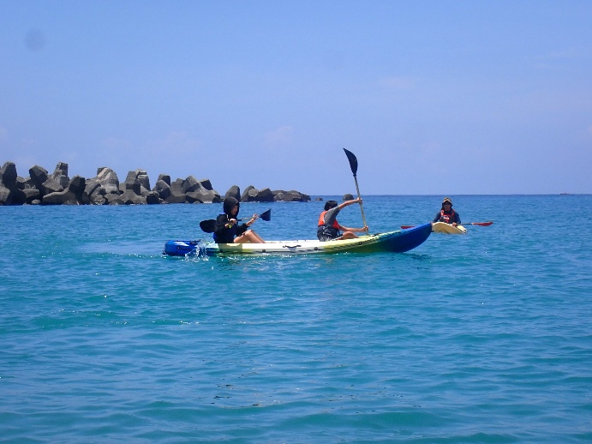 | 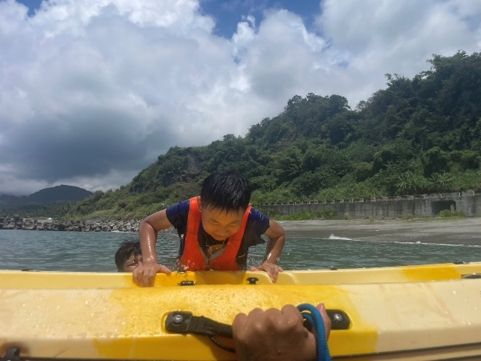
說明：繞標划槳練習 | 說明：翻船復位練習
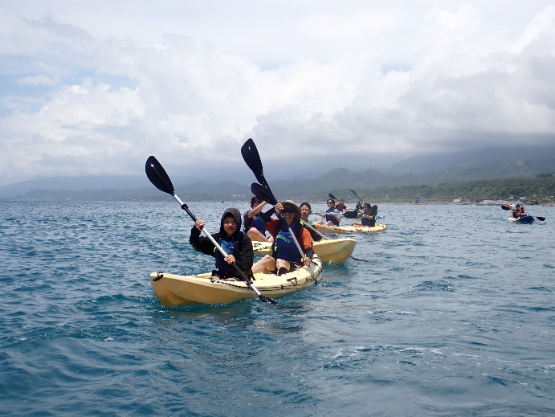 | 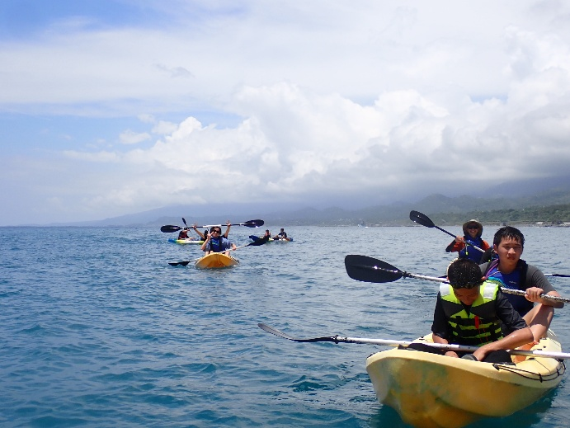
說明：划出港外船隊航行 | 說明：划出港外船隊航行
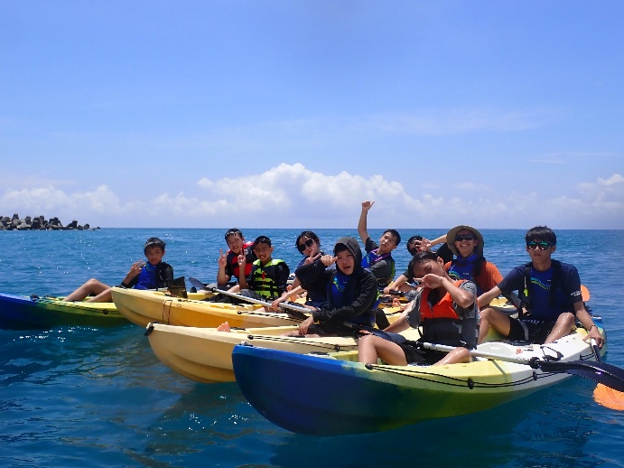 | 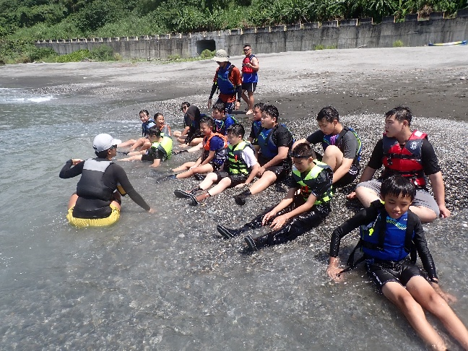
說明：船隊合照 | 說明：學習回饋及分享
六、學生回饋/成果:
學生表示從課程中學習到獨木舟划槳技巧，第一次划向太平洋非常開心。
七、教師針對此路線的回饋與建議：
